**Ekonomická univerzita v Bratislave**

**Fakulta hospodárskej informatiky**

**Katedra aplikovanej informatiky**

**Tabuľky faktov pre spoločnosť**

**Happy Burger s.r.o.**

Predmet: Pokročilé využívanie databáz

Cvičiaci: Ing. Jaroslav Kultan, PhD.

Prednášajúci: Ing. Jaroslav Kultan, PhD.

Vypracoval: Martin Jankech

Krúžok: HI3

Študijný program: HI

Forma štúdia: Denná

Akademický rok/semester:2019/2020, letný

Ročník: 2.

Obsah

1.0Pripojenie do databázového systému 3

2.0Tabuľka faktov pre analýzu cien a zloženie výrobkov 3

2.1 príkaz na vytvorenie tabuľky 3

2.2 Príklad výstupu v MySQL 3

3.0 Tabuľka faktov pre 4 rozmernú analýzu príjmov a počtu predaných produktov 3

3.1 príkaz na vytvorenie tabuľky 4

3.2 Príklad výstupu v MySQL 4

4.0Tabuľka faktov pre 4 rozmernú analýzu nákladov na nákup materiálov 4

4.1 Príkaz na vytvorenie tabuľky 4

4.2Príklad výstupu v MySQL 5

5.0 Záver 5

# 1.0Pripojenie do databázového systému

Pripojenie na Webzdarma.cz

Prihlasovacie meno : jankech.wz.cz

Heslo : Martin89

Pripojenie do MySQL

Prihlasovacie meno:jankechwzcz7860

Heslo:Martin89

# 2.0Tabuľka faktov pre analýzu cien a zloženie výrobkov

Prvú tabuľku faktov vytvárame pre potrebu analýzy cien a zloženia výrobkov.

## 2.1 príkaz na vytvorenie tabuľky

[Create](https://sql2.webzdarma.cz/url.php?url=https://dev.mysql.com/doc/refman/5.5/en/create-table.html) [table](https://sql2.webzdarma.cz/url.php?url=https://dev.mysql.com/doc/refman/5.5/en/create-table.html) tabulka_faktov1 as [SELECT](https://sql2.webzdarma.cz/url.php?url=https://dev.mysql.com/doc/refman/5.5/en/select.html) v.ID_vyr, v.ID_mat ,v.mnozstvo_materialu,m.jedn_cena, m.typ_mat, tm.id_skup_mat, vy.typ_vyr, tv.id_skup_vyr, (v.mnozstvo_materialu*m.jedn_cena) polozka

from Vyroba v , Material m , typ_mat tm , Vyrobok vy , Typ_vyrobku tv

where v.ID_vyr=vy.ID_vyr [and](https://sql2.webzdarma.cz/url.php?url=https://dev.mysql.com/doc/refman/5.5/en/logical-operators.html#operator_and) v.ID_mat=m.ID_mat [and](https://sql2.webzdarma.cz/url.php?url=https://dev.mysql.com/doc/refman/5.5/en/logical-operators.html#operator_and) m.typ_mat=tm.id_typ_mat [AND](https://sql2.webzdarma.cz/url.php?url=https://dev.mysql.com/doc/refman/5.5/en/logical-operators.html#operator_and) vy.typ_vyr=tv.id_typ_vyr

## 2.2 Príklad výstupu v MySQL

Obrázok 1-tabuľka faktov 1

# 3.0 Tabuľka faktov pre 4 rozmernú analýzu príjmov a počtu predaných produktov

Druhú tabuľku faktov vytvárame pre potrebu 4 rozmernej analýzy príjmov a počtu predaných produktov. V tejto tabuľke nám vznikne mierne redundancia pretože pre každý výrobok ktorý sa nachádza v tabuľke dodaný výrobok mame aj materiálové zloženie tohto výrobku čo nám znásobí počet objednávok. Tento problém budeme musieť pri neskoršej analýze riešiť.

## 3.1 príkaz na vytvorenie tabuľky

[Create](https://sql2.webzdarma.cz/url.php?url=https://dev.mysql.com/doc/refman/5.5/en/create-table.html) [table](https://sql2.webzdarma.cz/url.php?url=https://dev.mysql.com/doc/refman/5.5/en/create-table.html) tabulka_faktov2 as [SELECT](https://sql2.webzdarma.cz/url.php?url=https://dev.mysql.com/doc/refman/5.5/en/select.html) dv.ID_obj,dv.ID_vyr,dv.mnozstvo, v.vyr_cena,v.pred_cena,(dv.mnozstvo*v.pred_cena) prijem, (dv.mnozstvo*v.vyr_cena) naklad, v.typ_vyr,tv.id_skup_vyr,vy.ID_mat,m.jedn_cena,m.typ_mat,tm.id_skup_mat,dl.miesto_obj,me.okres,o.kraj,DATE_FORMAT(dl.dat_obj,"%y" )rok,DATE_FORMAT(dl.dat_obj,"%m" )mesiac,DATE_FORMAT(dl.dat_obj,"%d" )den,dl.ID_odoberatela,od.smer

from Dodany_vyrobok dv, Vyrobok v, Typ_vyrobku tv, Vyroba vy, Material m , typ_mat tm ,Dodaci_list dl ,Mesto me, Okres1 o, Odberatel od, KRAJ kr

where v.ID_vyr=vy.ID_vyr [and](https://sql2.webzdarma.cz/url.php?url=https://dev.mysql.com/doc/refman/5.5/en/logical-operators.html#operator_and) m.ID_mat=vy.ID_mat [and](https://sql2.webzdarma.cz/url.php?url=https://dev.mysql.com/doc/refman/5.5/en/logical-operators.html#operator_and) m.typ_mat=tm.id_typ_mat [and](https://sql2.webzdarma.cz/url.php?url=https://dev.mysql.com/doc/refman/5.5/en/logical-operators.html#operator_and) tv.id_typ_vyr=v.typ_vyr [and](https://sql2.webzdarma.cz/url.php?url=https://dev.mysql.com/doc/refman/5.5/en/logical-operators.html#operator_and) dl.ID_obj=dv.ID_obj [and](https://sql2.webzdarma.cz/url.php?url=https://dev.mysql.com/doc/refman/5.5/en/logical-operators.html#operator_and) me.skratka_mesta=dl.miesto_obj [and](https://sql2.webzdarma.cz/url.php?url=https://dev.mysql.com/doc/refman/5.5/en/logical-operators.html#operator_and) od.ID_odberatel=dl.ID_odoberatela [and](https://sql2.webzdarma.cz/url.php?url=https://dev.mysql.com/doc/refman/5.5/en/logical-operators.html#operator_and) kr.skratka_VUC=o.kraj [and](https://sql2.webzdarma.cz/url.php?url=https://dev.mysql.com/doc/refman/5.5/en/logical-operators.html#operator_and) me.okres=o.skratka_okresu [and](https://sql2.webzdarma.cz/url.php?url=https://dev.mysql.com/doc/refman/5.5/en/logical-operators.html#operator_and) dv.ID_vyr=v.ID_vyr

## 3.2 Príklad výstupu v MySQL

Obrázok 2-Tabuľka faktov 2

# 4.0Tabuľka faktov pre 4 rozmernú analýzu nákladov na nákup materiálov

Túto tabuľku budeme používať na 4 rozmernú analýzu nákladov na nákup materiálov . Aby sme sa vyhli redundancie ktorá nastala v 2 tabuľke tak sme do tejto tabuľky nedávali údaje o výrobkoch

## 4.1 Príkaz na vytvorenie tabuľky

[create](https://sql2.webzdarma.cz/url.php?url=https://dev.mysql.com/doc/refman/5.5/en/create-table.html) [table](https://sql2.webzdarma.cz/url.php?url=https://dev.mysql.com/doc/refman/5.5/en/create-table.html) tabulka_faktov3 as [select](https://sql2.webzdarma.cz/url.php?url=https://dev.mysql.com/doc/refman/5.5/en/select.html) oym.ID_obj,oym.ID_mat,oym.mnozstvo, m.jedn_cena, (oym.mnozstvo*m.jedn_cena) naklad, m.typ_mat ,tm.id_skup_mat,oam.miesto_obj,me.okres,o.kraj, DATE_FORMAT(oam.dat_objednania,"%y" )rok,DATE_FORMAT(oam.dat_objednania,"%m" )mesiac,DATE_FORMAT(oam.dat_objednania,"%d" )den, oam.ID_doda,d.smer from Objednany_mat oym , Objednavka_mat oam, Material m ,typ_mat tm, Mesto me, Okres o ,KRAJ kr, Dodavatel d where m.typ_mat=tm.id_typ_mat [and](https://sql2.webzdarma.cz/url.php?url=https://dev.mysql.com/doc/refman/5.5/en/logical-operators.html#operator_and) oam.ID_obj=oym.ID_obj [and](https://sql2.webzdarma.cz/url.php?url=https://dev.mysql.com/doc/refman/5.5/en/logical-operators.html#operator_and) me.skratka_mesta=oam.miesto_obj [and](https://sql2.webzdarma.cz/url.php?url=https://dev.mysql.com/doc/refman/5.5/en/logical-operators.html#operator_and) d.ID_dodavatela=oam.ID_doda [and](https://sql2.webzdarma.cz/url.php?url=https://dev.mysql.com/doc/refman/5.5/en/logical-operators.html#operator_and) kr.skratka_VUC=o.kraj [and](https://sql2.webzdarma.cz/url.php?url=https://dev.mysql.com/doc/refman/5.5/en/logical-operators.html#operator_and) me.okres=o.skratka_okresu [and](https://sql2.webzdarma.cz/url.php?url=https://dev.mysql.com/doc/refman/5.5/en/logical-operators.html#operator_and) oym.ID_mat=m.ID_mat

## 4.2Príklad výstupu v MySQL

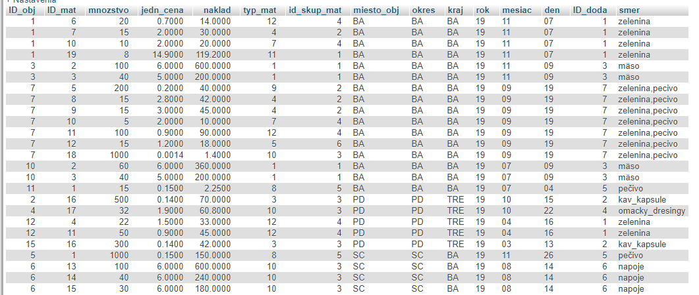

Obrázok 3-Tabuľka faktov 3

# 5.0 Záver

V tomto cvičení sme si vytvorili 3 tabuľky faktov , ktoré budeme neskôr využívať pri viacdimenzionálnej analýze.